ФЕДЕРАЛЬНОЕ ГОСУДАРСТВЕННОЕ АВТОНОМНОЕ ОБРАЗОВАТЕЛЬНОЕ УЧРЕЖДЕНИЕ ВЫСШЕГО ОБРАЗОВАНИЯ “НАЦИОНАЛЬНЫЙ ИССЛЕДОВАТЕЛЬСКИЙ УНИВЕРСИТЕТ

“ВЫСШАЯ ШКОЛА ЭКОНОМИКИ”

**Московский институт электроники и математики им. А.Н.Тихонова**

**ОТЧЁТ**

По лабораторной работе 7

По курсу “Алгоритмизация и программирование”

Вариант 24

|  |  |  |  |
| --- | --- | --- | --- |
| **ФИО студента** | **группа** | **Дата** | **Балл** |
| Селезнева Екатерина Александровна | БПМ245(2) | 10.04.2025 |  |

Москва 2025

Задание дано в виде:



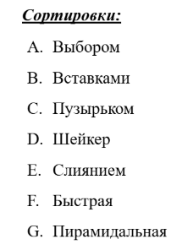

Полученный график сортировок:

|  |  |  |  |  |  |
| --- | --- | --- | --- | --- | --- |
|  | 100 | 1000 | 10 000 | 50 000 | 100 000 |
| Вставка | 0.000407 | 0.024076 | 1.275566 | 32.270693 | 137.956272 |
| Пузырек | 0.001076 | 0.031230 | 2.607801 | 74.773712 | 315.135072 |
| Шейкер | 0.000260 | 0.026919 | 1.616759 | 49.613756 | 211.602581 |

